АДМИНИСТРАЦИЯ
МУНИЦИПАЛЬНОГО ОБРАЗОВАНИЯ
НОВОСЕРГИЕВСКИЙ ПОССОВЕТ
НОВОСЕРГИЕВСКОГО РАЙОНА
ОРЕНБУРГСКОЙ ОБЛАСТИ

ПОСТАНОВЛЕНИЕ
29.06.2016№327-п
п.Новосергиевка
Об изъятии земельных участков для муниципальных нужд в связи с признанием аварийными и подлежащими сносу, расположенных на них многоквартирных домах

В целях реализации мероприятий к муниципальной адресной программе «Переселение граждан муниципального образования Новосергиевский поссовет Новосергиевского района Оренбургской области из аварийного жилищного фонда» на 2013-2017 годы. На основании статьи 32 Жилищного кодекса Российской Федерации, статьей 279 Гражданского кодекса Российской Федерации, главой VII.I Земельного кодекса Российской Федерации, Федеральным законом от 06.10.2003 года № 131-ФЗ «Об общих принципах организации местного самоуправления в Российской Федерации», Федеральным законом от 21.07.2007 года № 185-ФЗ «О Фонде содействия реформированию жилищно-коммунального хозяйства», постановлением администрации МО Новосергиевский поссовет от 25.05.2016 года № 253-п «Об утверждении Положения о переселении граждан из непригодных для проживания жилых помещений в МО «Новосергиевский поссовет»», постановлением администрации МО «Новосергиевский поссовет» от 25.05.2016 года № 254 «О признании многоквартирных домов аварийными и подлежащими сносу» в соответствии с уставом МО «Новосергиевский поссовет»:
- В связи с признанием многоквартирного дома по адресу: Оренбургская область, п. Новосергиевка, ул. Карла Маркса, д. 4, аварийным и подлежащим сносу:
  - Изъять для муниципальных нужд муниципального образования «Новосергиевский поссовет: земельный участок с кадастровым номером 56:19:1002032:154 площадью 289 кв. метра из земель населенных пунктов, местоположением: Оренбургская область, п. Новосергиевка, ул. Карла Маркса, д.4, кв.1, с расположенным на нем жилым помещением – квартирой № 1 общей площадью 42,5 кв.м. с кадастровым номером 56:19:1002024:13, расположенной в многоквартирном доме по адресу: Оренбургская область, п. Новосергиевка, ул. Карла Маркса, д.4. принадлежащей на праве собственности Лапиной Наталье Павловне
1.2 Сформировать, (утвердить схему размещения на кадастровом плане территории (приложение 1)), и изъять для муниципальных нужд Муниципального образования «Новосергиевский поссовет: земельный участок общей площадью 809 кв.м. Оренбургская область, Новосергиевский район, п.Новосергиевка, ул.Карла Маркса д.4
с расположенными на нем:
- жилым помещением – квартирой № 2 общей площадью 82,8 кв.м. с кадастровым номером 56:19:1002024: 28, расположенной в многоквартирном доме по адресу: Оренбургская область, п. Новосергиевка, ул. Карла Маркса, д.4. принадлежащей на праве общей долевой собственности по 1/5 доли в праве Дедловской Елене Юрьевне, Дедловской Светлане Юрьевне, Дедловскому Юрию Борисовичу, Дедловскому Евгению Юрьевичу, Дедловскому Вячеславу Юрьевичу.
- жилым помещением – квартирой № 3 общей площадью 24,3 кв.м. с кадастровым номером 56:19:1002024: 30, расположенной в многоквартирном доме по адресу: Оренбургская область, п. Новосергиевка, ул. Карла Маркса, д.4., принадлежащей на праве собственности Мирзаханян Хачатуру Григорьевичу.
- жилым помещением – квартирой № 4 общей площадью 24 кв.м. (на кадастровом учете не состоит), расположенной в многоквартирном доме по адресу: Оренбургская область, п. Новосергиевка, ул. Карла Маркса, д.4. принадлежащей на праве общей долевой собственности Волковинской Таисие Михайловне и Мозговых Алле Юрьевне (право не зарегистрировано).
- жилым помещением – квартирой № 5 общей площадью 22,7 кв.м. с (на кадастровом учете не состоит), расположенной в многоквартирном доме по адресу: Оренбургская область, п. Новосергиевка, ул. Карла Маркса, д.4. принадлежащей на праве общедолевой собственности Пташкиной Ольге Александровне, Пташкиной Валентине Владимировне, Пташкину Александру Владимировичу (право не зарегистрировано).
- жилым помещением – квартирой № 6 общей площадью 18,9 кв.м. кадастровый номер 56:19:10020204:33, расположенной в многоквартирном доме по адресу: Оренбургская область, п. Новосергиевка, ул. Карла Маркса, д.4. принадлежащей на праве собственности Мясоедовой Юлие Николаевне
- жилым помещением – квартирой № 7 общей площадью 39 кв.м. кадастровый номер 56:19:10020204:31, расположенной в многоквартирном доме по адресу: Оренбургская область, п. Новосергиевка, ул. Карла Маркса, д.4. принадлежащей на праве общей долевой собственности по ¼ доли в праве Махмутовой Елене Владимировне, Махмутову Раилю Наиловичу, Махмутовой Регине Раильевне и Махмутовой Виктории Раильевне
2. В связи с признанием многоквартирного дома по адресу: Оренбургская область, п. Новосергиевка, ул. Карла Маркса, д. 4, аварийным и подлежащим сносу:
2.1 Сформировать, (утвердить схему размещения на кадастровом плане территории (приложение 2)), и изъять для муниципальных нужд Муниципального образования «Новосергиевский поссовет: земельный участок общей площадью 912 кв.м. Оренбургская область, Новосергиевский район, п.Новосергиевка, ул.Карла Маркса д.6
с расположенными на нем:
- жилым помещением – квартирой № 1 общей площадью 56,7 кв.м. с кадастровым номером 56:19:1002032:292, расположенной в многоквартирном доме по адресу: Оренбургская область, п. Новосергиевка, ул. Карла Маркса, д.4. принадлежащей на праве общей долевой собственности по 1/2 доле в праве Шашкиной Антонине Григорьевне, Шашкину Андрею Геннадьевичу.
- жилым помещением – квартирой № 2 общей площадью 65,9 кв.м. с кадастровым номером 56:19:1002032:293, расположенной в многоквартирном доме по адресу: Оренбургская область, п. Новосергиевка, ул. Карла Маркса, д.4., принадлежащей на праве собственности Есикову Виктору Федоровичу.
3. В связи с признанием многоквартирного дома по адресу: Оренбургская область, п. Новосергиевка, ул. Мичурина, д.61, аварийным и подлежащим сносу:
3.1 Сформировать, (утвердить схему (приложение 3)), и изъять для муниципальных нужд муниципального образования «Новосергиевский поссовет: земельный участок общей площадью 911 кв.м. Оренбургская область, Новосергиевский район, п.Новосергиевка, ул.Мичурина д.61
с расположенными на нем:
- жилым помещением – квартирой № 1 общей площадью 25,9 кв.м. с кадастровым номером 56:19:1002042:502, расположенной в многоквартирном доме по адресу: Оренбургская область, п. Новосергиевка, ул. Мичурина, д.61 принадлежащей на праве собственности Головковой Галине Дмитриевне
- жилым помещением – квартирой № 2 общей площадью 19,5 кв.м. с кадастровым номером 56:19:1002042:503, расположенной в многоквартирном доме по адресу: Оренбургская область, п. Новосергиевка, ул. Мичурина, д.61 принадлежащей на праве собственности Поповой Татьяне Юрьевне
- жилым помещением – квартирой № 3 общей площадью 44,3 кв.м. с кадастровым номером 56:19:1002042:504, расположенной в многоквартирном доме по адресу: Оренбургская область, п. Новосергиевка, ул. Мичурина, д.61 принадлежащей на праве собственности Трунтаевой (Паниной) Елене Сергеевне
- жилым помещением – квартирой № 4 общей площадью 20.4 кв.м. с кадастровым номером 56:19:1002042:505, расположенной в многоквартирном доме по адресу: Оренбургская область, п. Новосергиевка, ул. Мичурина, д.61 принадлежащей на праве собственности Дедловскому Павлу Александровичу (право не зарегистрировано)
- жилым помещением – квартирой № 5 общей площадью 24,6 кв.м. с кадастровым номером 56:19:1002042:506, расположенной в многоквартирном доме по адресу: Оренбургская область, п. Новосергиевка, ул. Мичурина, д.61 принадлежащей на праве собственности Антиповой Оксане Александровне
3.2. Изъять для муниципальных нужд Муниципального образования «Новосергиевский поссовет: земельный участок с кадастровым номером 56:19:1002042:168 площадью 642 кв. метра из земель населенных пунктов, местоположением: Оренбургская область, п. Новосергиевка, ул. Мичурина, д.61 , кв.6, с расположенным на нем жилым помещением – квартирой № 6 общей площадью 42,5 кв.м. с кадастровым номером 56:19:1002042:506, расположенной в многоквартирном доме по адресу: Оренбургская область, п. Новосергиевка, ул. Мичурина, д.61 , принадлежащий на праве собственности Плотникову Сергею Анатольевичу
4. В течение десяти дней со дня подписания настоящего постановления:
- опубликовать настоящее постановление путем размещения на официальном сайте МО Новосергиевский поссовет в сети Интернет;
- направить копию настоящего постановления правообладателям изымаемой недвижимости, предусмотренным пунктами 1,2,3 настоящего постановления, в порядке, установленном статьей 56.6 Земельного кодекса Российской Федерации;
- направить копию настоящего постановления в Управление Федеральной службы государственной регистрации, кадастра и картографии по Оренбургской области Межмуниципальный отдел по Новосергиевскому району.
5. В целях изъятия недвижимости, предусмотренными пунктами 1,2,3
- выступить заказчиком работ по оценке изымаемых земельных участков и расположенных на них объектов недвижимого имущества, а также по оценке недвижимого имущества, предоставляемого взамен изымаемого недвижимого имущества;
- осуществить переговоры с собственниками изымаемой недвижимости относительно условий ее изъятия;
- подготовить и направить собственникам изымаемой недвижимости проекты соглашений об изъятии недвижимости в порядке, установленном законодательством Российской Федерации.
6. Настоящее постановление вступает в силу и действует в течение трех лет со дня его подписания.
7. Контроль за исполнением настоящего постановления оставляю за собой.

Глава администрации
МО Новосергиевский поссовет А.В. Букаткин

Разослано: в дело, прокурору, собственникам изымаемых жилых помещений, Управление Федеральной службы государственной регистрации, кадастра и картографии по Оренбургской области Межмуниципальный отдел по Новосергиевскому району

Приложение 1
к постановлению администрации Новосергиевского поссовета Новосергиевского района Оренбургской области
от ______________ № ________

Схема расположения земельного участка на кадастровом
плане территории
Оренбургская область, Новосергиевский район п.Новосергиевка ул.Карла Маркса д.4
Кадастровый номер земельного участка :ЗУ1
Площадь земельного участка 809 м²
Обозначение характерных точек | Координаты, м
границ | X | Y
1 | 2 | 3
н 1 | 463997.24 | 2204655.65
н2 | 463969.44 | 2204682.96
нЗ | 463961.78 | 2204675.65
н4 | 463968.86 | 2204667.28
н5 | 463966.21 | 2204664.92
нб | 463971.70 | 2204659.07
н7 | 463963.26 | 2204650.59
н8 | 463977.94 | 2204635.80
н1 | 463997.24 | 2204655.65
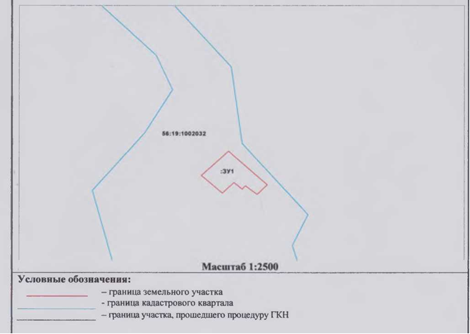

Приложение 2
к постановлению администрации Новосергиевского поссовета Новосергиевского района Оренбургской области
от ______________ № ________

Схема расположения земельного участка на кадастровом плане территории
Оренбургская область, Новосергиевский район п.Новосергиевка ул.Карла Маркса д.6
Кадастровый номер земельного участка :ЗУ1
Площадь земельного участка 912 м
Обозначение характерных точек границ | Координаты, м
 | X | Y
1 | 2 | 3
Hi | 463969.44 | 2204682.96
н2 | 463949.70 | 2204702.63
нЗ | 463932.66 | 2204694.75
н4 | 463929.01 | 2204693.30
н5 | 463926.06 | 2204691.25
нб | 463924.52 | 2204687.47
н7 | 463936.08 | 2204675.21
н8 | 463946.12 | 2204664.79
н9 | 463950.54 | 2204668.34
нЮ | 463961.78 | 2204675.65
н1 | 463969.44 | 2204682.96

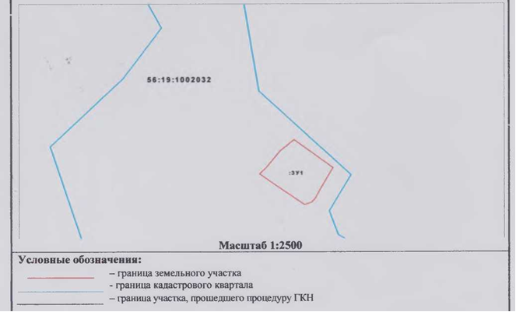

Приложение 3
к постановлению администрации Новосергиевского поссовета Новосергиевского района Оренбургской области
от ______________ № ________

Схема расположения земельного участка на кадастровом плане территории
Оренбургская область, Новосергиевский район, п.Новосергиевка, ул.Мичурина д.61
Кадастровый номер земельного участка :ЗУ1
Площадь земельного участка 911 м'
Обозначение характерных точек | Координаты, м
границ | X | Y
1 | 2 | 3
Hi | 463051.33 | 2206484.55
н2 | 463033.33 | 2206503.93
нЗ | 463025.73 | 2206497.75
н4 | 463010.26 | 2206483.89
н5 | 463020.82 | 2206466.76
нб | 463018.50 | 2206464.85
н7 | 463022.48 | 2206458.78
н! | 463051.33 | 2206484.55

